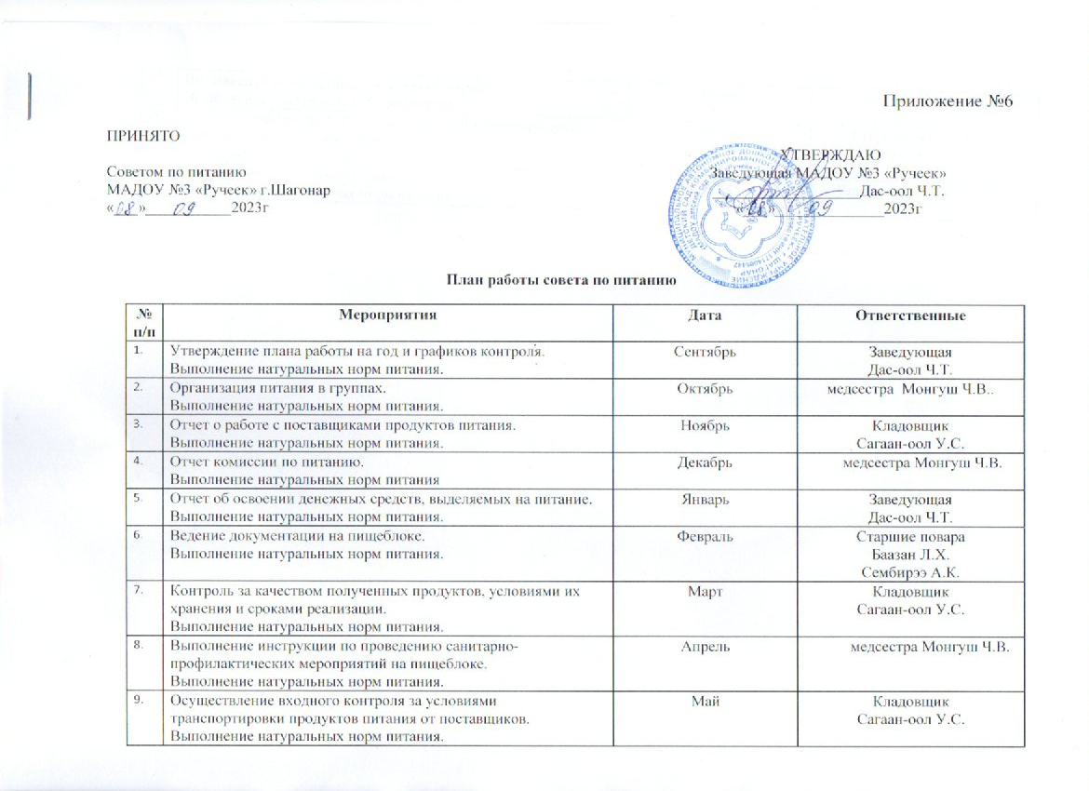

 | Выполнение режима питания в летний период.  Выполнение натуральных норм питания. | Июнь | медсестра Монгуш Ч.В.
 | Роль администрации МАДОУ и родителей в формировании рационального пищевого поведения детей.  Выполнение натуральных норм питания. | Июль | Старший воспитатель  Кунчун А.А.
 | Подведение итогов работы совета.  Выполнение натуральных норм питания. | Август | Заведующая Дас-оол Ч.Т.

